竞价报价文件

项目名称：福建农林大学酶标仪采购

项目编号：FJCCZB2018-008WJ

竞价方全称（加盖公章）：福州未来百珞生物技术有限公司

日期： 2018 年 05 月 31 日

福建省直单位货物（设备）竞价报价文件

网上竞价竞价函
致：福建省承诚招标代理有限公司
根据贵方关于 （项目名称：福建农林大学酶标仪采购）、（项目编号：FJCCZB2018-008WJ）网上竞价项目及服务的采购文件，签字代表 （陈光义、总经理）经正式授权并代表竞价方 （福州未来百珞生物技术有限公司、福州市仓山区金山街道上雁路56号金山碧水三期冬馨苑11号楼1层05店面） 参与贵方组织的本此网上竞价活动，并提交以下文件正副本各一份。
（1）竞价一览表
（2）所供设备及安装质量的保证和售后服务承诺(包括维保)
（3）资格证明文件（企业营业执照、税务登记证、组织机构代码证、法人授权委托书、报价承诺书）
（4）按竞价须知要求提供的全部文件
（5）以 转账 形式提交的竞价保证金，金额为 3000.00 元。
据此函，签字代表宣布同意如下：
1、竞价方将按竞价招标文件规定履行合同责任和义务。
2、竞价方已详细审查全部竞价文件，包括修改文件（如有的话）以及全部参考资料和相关附件。我们完全理解并同意放弃对这方面有不明及误解的权利。
3、保证依据竞价招标文件要求和我公司竞价书的承诺，及时与用户签订供货合同，按竞价书承诺的价格及时向福建省直单位提供高质量的产品和服务。
4、本项目竞价招标文件、竞价方的报价文件包括对售后服务的承诺对我方具有同等约束力。
5、获得竞价供货资格后若无法按约定条款履行义务或有拆、换设备及零件，贵方有权取消我方竞价供货资格，接受按政府采购有关法规对我方的处罚。
- 本竞价有效期自网上竞价报价文件递交截止时间起60个日历日。
7、如果在规定的竞价报价文件递交截止时间后，竞价方在竞价有效期内撤回竞价，其竞价保证金将被没收。
8、与本竞价有关的一切正式往来通讯请寄：
地址：福州市仓山区金山街道上雁路56号金山碧水三期冬馨苑11号楼1层05店面
邮编：350008 电话：0591-88200951 传真： 0591-88200951
竞价代表姓名、职务： 陈光义、总经理 手机：15060010108

竞价方全称（加盖公章）：福州未来百珞生物技术有限公司
日期： 2018 年 05 月 31 日
竞价一览表

竞价方全称（加盖公章）：福州未来百珞生物技术有限公司 竞价项目编号： FJCCZB2018-008WJ
合同包 | 品目号 | 货物名称 | 品牌型号 | 原产地 | 原产商全称 | 数量 | 单价 | 小计 | 备注
1 | 1 | 酶标仪 | 美国MD/  SpectraMax 190 | 中国 | 美国Molecular Devices公司 | 1台 | 116300 | 116300
配置和参数 |  | 一、技术参数  1、读板方法：吸收光；2、波长选择：单色器； 3、读板方法：终点法，动力学法，光谱扫描，孔域扫描法；4、微孔板类型：96和384孔板；5、温度控制：环境以上+4 ℃至 65 ℃带有防凝集功能；6、震荡：轨道，双轨道和线性；7、波长范围：200nm-999nm，1nm步进；8、光源：氙闪灯；9、带通：3.0 nm；10、动态范围：0 至4.0OD；11、分辨率：0.0001 OD；12、单色器波长准确性：± 2 nm；13、单色器波长可重复性：± 0.2 nm；14、OD 准确性：0至2 OD：≤±1% ±0.010 OD；2 至2.5 OD：≤±3%±0.010 OD；15、OD 线性：0 至 2 OD: ≤±1% ±0.010 OD；2 至 2.5 OD: ≤±3%±0.010 OD；16、散射光：≤0.03% at 230 nm；17、读板速度：96 孔板：≤8秒；384 孔板：≤14 秒；18、微量样品：可检测16个2ul样品，用于直接进行核酸蛋白检测；19、标准带塞头比色杯检测功能；20、微量检测光路径：0.5mm（可校正）。  二、配置：SpectraMax190酶标仪主机1台，微量检测板1个。
交货期、付款方式及其他 |  | 交货期：若所投产品为进口设备，在办理完免税证明之日起两个月内交货；若所投产品为国产设备，在合同生效后一个月内交货。  付款方式：按照竞价要求提供合格设备，货到并完成安装、调试、试运行并验收合格后，在一个月内无质量问题的情况下，一次性付清100%货款。（说明：如为进口设备，还须签订进口委托合同，进出口代理公须为福建省内企业。在申请第一次付款时出具全额发票。）  售后服务要求：对此次招标采购的货物按照竞价文件要求提供合格的产品，对所供的货物提供一年的免费保修。详细提供货物的质量保修及售后服务方案承诺，并加盖报价人有效公章。保修期自货物验收合格时开始计算；保修期内非因操作不当造成需要更换的零配件及货物由成交供应商负责包修、包换；在质量保修期结束前1个月内，免费对货物进行一次全面的维护与保养。  交付地点：福建省福州市仓山区福建农林大学指定地点。
总价：人民币壹拾壹万陆仟叁佰元整-（大写） ￥：116300.00元 （小写）

竞价代表签字： 陈光义 职务： 总经理
日期： 2018年05月31日
所供设备及安装质量的保证和售后服务承诺(包括维保)
1、我司对所有设备及零配件提供质保期为验收合格后壹年。保修期内，非因操作不当造成要更换的零配件及货物由我司负责包修、包换。所有货物在质保期结束前1个月，我司免费进行一次全面的维护与保养。
2、质量技术要求
（1）提供的是全新的货物
（2）国产的货物及有关服务符合中华人民共和国的设计和制造生产或行业标准。
（3）进口货物及有关服务符合原产地和/或中华人民共和国的设计制造生产或行业标准。
（4）所提供的货物在提供给采购单位前具有完全的所有权，采购单位在中华人民共和国使用该货物或货物的任何一部分时，免受第三方提出的包括但不限于侵犯其专利权、商标权、工业设计权等知识产权和抵押权在内的担保物权的起诉。
（5）所提供的货物具有行政主管部门颁发的资质证书或国家质量监督部门的产品《检验报告》。货到验收时，提供货物的产品合格证、质量保证文件。若中标后，按合同规定完成货物的安装，并达到验收标准。
（6）承担货物运输、安装调试，提供验收检测说明书、图纸等其他类似的义务。提供的货物必须符合国家质量标准，具有国家认可的质检部门出具的质量鉴定书。
3、设备安装及调试要求
（1）我司负责将原包装设备运至用户所在处并提供设备的免费安装。
（2）我司在设备安装前应派人员进行实地勘察，设计安装调试方案，确保有关线路设计合理、运行可靠、维护方便。
（3）我司负责组织专业技术人员进行设备安装调试，应向用户提供必须的基本备，保证各项安装工作顺利进行。
（4）设备验收前，成交供应商须提供完整的技术资料（包括产品说明书、用户手册、出厂明细表或装箱单、制造厂合格证书及其他相关文件资料）。
（5）我司向用户提供安装和维修所需特殊专用的工具、备件及清单和中文说明书，其费用包括在报价内。
3、技术培训
我司委派的专业技术人员在现场安装调试后提供现场培训，内容包括：基本理论、实验方法原理、实验操作、软件的使用、仪器维护、安全要点以及其他相关内容并提供详细的培训课程讲义及培训进度计划表。我方委派的专业技术人员所需费用均由我司承担。
维修中心售后服务地址，联络方式：
上海（中国总部）地址：上海市长宁区福泉北路518号1座5楼 联络电话：400-821-3391
福州未来百珞售后服务部负责人 陈光义 15060010108 059188200951

竞价方全称：（加盖公章）福州未来百珞生物技术有限公司
竞价方代表签名： 陈光义

法定代表人授权书

福州未来百珞生物技术有限公司（竞价方全称）法人代表授权 陈光义（竞价方代表姓名）为竞价方代表，参加贵方组织的福建农林大学酶标仪采购项目（竞价文件编号FJCCZB2018-008WJ）竞价采购活动，全权代表我方处理与本批竞价采购活动有关的一切事宜。（附法人身份证复印件和被授权人身份证复印件）

法定代表人签字： 陈光义
被授权人签字： 陈光义
被授权人职务：总经理（法定代表人）
竞价方全称（加盖公章）：福州未来百珞生物技术有限公司
2018年 05 月 30 日

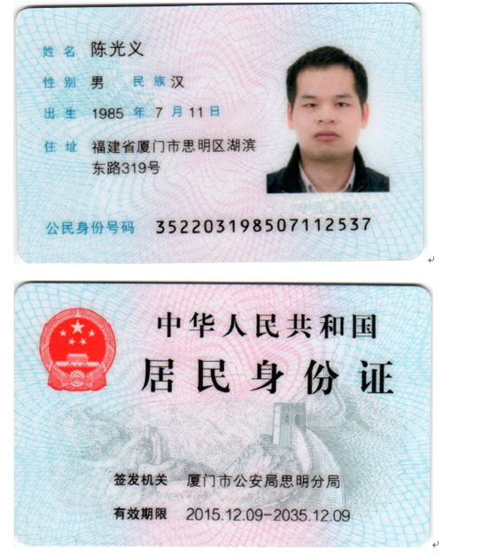
法人身份证复印件 被授权人身份证复印件

招标代理服务费承诺书

致：福建省承诚招标代理有限公司：
我们在贵司组织的 福建农林大学酶标仪采购 项目（项目编号：FJCCZB2018-008WJ）的网上竞价活动中，如获成交。我们保证在领取网上竞价采购通知书的同时按中标金额的1.125%向贵司缴纳中标服务费。
我方如违约，愿接受按上述承诺金额的200%在投标保证金或货款中扣缴。

特此承诺！

竞价方全称（加盖公章）：福州未来百珞生物技术有限公司
地址：福州市仓山区金山街道上雁路56号金山碧水三期冬馨苑11号楼1层05店面
邮编：350008 电话：0591-88200951 传真： 0591-88200951

竞价方授权代表签字： 陈光义
日期： 2018 年 05 月 31 日

报价方应交的其它资料
1、资格证明文件：企业营业执照副本、税务登记证、组织机构代码证（按统一代码制度登记的报价人，则提供统一社会信用代码营业执照副本复印件）
统一社会信用代码营业执照副本复印件
